ÉTUDE DE RECHERCHE — FÉVRIER 2026

AI FOR AMERICANS FIRST

Protectionnisme IA, Énergie et Semi-conducteurs :
Trajectoires de Divergence US/Europe 2024–2030
Analyse Géostratégique et Économique Intégrée
Chapitre II
Fabrice Pizzi
Université Sorbonne
Master Intelligence Économique — Intelligence Warfare

77% compute IA mondial = USA 1.6× coût énergie EU/US 3.4:1 ratio CACI US/EU (mode Power)

Paris — Février 2026
7 chapitres • 4 scénarios prospectifs • 3 zones géographiques

Mots-clés : intelligence artificielle, protectionnisme technologique, semi-conducteurs, export controls, compute souverain, géopolitique de l'IA, France, États-Unis, Chine

CHAPITRE I

Introduction et Cadrage Théorique

1.1 Problématique de recherche
L’intelligence artificielle est en train de redessiner les fondements de la compétitivité économique mondiale. Depuis le lancement de ChatGPT en novembre 2022 et l’accélération spectaculaire des investissements dans les modèles de fondation, l’IA générative s’est imposée comme un facteur de transformation transversal de l’économie, touchant simultanément la finance, l’industrie, la santé, les transports et les services. Or, cette transformation repose sur un substrat matériel précis : une capacité de calcul considérable, alimentée par des semi-conducteurs de pointe et une énergie électrique abondante. La maîtrise de ce triptyque — compute, chips, énergie — est devenue un enjeu géostratégique de premier ordre.
Dans ce contexte, les États-Unis ont progressivement érigé un régime de contrôle sur l’accès aux technologies IA de pointe. Dès octobre 2022, le Bureau of Industry and Security (BIS) du Département du Commerce a imposé des restrictions sur l’exportation de GPU avancés vers la Chine. En janvier 2025, l’administration Biden a étendu ces contrôles à plus de 120 pays via l’AI Diffusion Rule, créant un système de segmentation par tiers qui conditionne l’accès aux puces IA les plus performantes au degré d’alignement géopolitique avec Washington. L’administration Trump, arrivée au pouvoir en janvier 2025, a remplacé ce cadre par une approche plus explicitement compétitive, culminant en juillet 2025 avec la publication de l’America’s AI Action Plan, puis en janvier 2026 avec l’imposition de tarifs douaniers de 25 % sur certains semi-conducteurs IA avancés (Nvidia H200, AMD MI325X) dans le cadre de la Section 232.¹
Ces mesures, officiellement motivées par des impératifs de sécurité nationale, produisent de facto un avantage concurrentiel structurel pour les entreprises américaines : celles-ci bénéficient d’un accès illimité au compute de pointe, tandis que les acteurs des autres régions — y compris les alliés européens — voient leurs capacités plafonnées, renchéries, ou conditionnées. Nous assistons ainsi à l’émergence d’un protectionnisme technologique d’un genre nouveau, où la « taxe » n’est pas seulement tarifaire mais également réglementaire, logistique et stratégique.
La présente étude pose la question suivante : dans quelle mesure le protectionnisme technologique américain sur l’IA — export controls, tarifs, prioritisation domestique du compute — crée-t-il une divergence structurelle de compétitivité entre les États-Unis et l’Europe, et quelles en sont les conséquences mesurables pour la France à l’horizon 2030 ?
Cette problématique se décline en trois sous-questions articulant les dimensions empirique, prospective et normative de l’analyse :
(a) Quel est l’écart actuel de capacité de calcul IA (compute gap) entre les États-Unis et l’Union européenne, et comment cet écart évolue-t-il sous différents scénarios de politique commerciale et technologique américaine ?
(b) Comment l’asymétrie d’accès au compute se traduit-elle en termes de productivité sectorielle, de coûts d’entraînement des modèles, et de parts de marché dans les services IA ?
(c) Les contraintes énergétiques européennes et la montée en puissance de la robotique IA amplifient-elles la divergence, et la France peut-elle exploiter son atout nucléaire pour atténuer ce désavantage structurel ?
L’originalité de cette étude réside dans son approche intégrée. La littérature existante traite séparément les export controls (Carnegie Endowment, CSIS, Hudson Institute), les projections énergétiques des data centers (IEA), les dynamiques du marché des semi-conducteurs (McKinsey, SIA, Deloitte), la souveraineté du compute (Hawkins, Lehdonvirta et Wu, 2025), et les barrières concurrentielles liées à l’IA (Bruegel, OCDE). Aucun travail ne propose la trajectoire causale complète que nous cherchons à établir ici : protectionnisme US → restriction du compute européen → divergence de productivité → dépendance stratégique, avec l’énergie et la robotique comme facteurs amplificateurs.

1.2 Définitions opérationnelles
L’analyse mobilisée dans cette étude repose sur un ensemble de concepts qui nécessitent une définition rigoureuse, tant leur usage varie selon les contextes disciplinaires.

Compute de pointe (frontier compute)
Nous désignons par compute de pointe la capacité de calcul installée sous forme d’accélérateurs IA — GPU (Nvidia A100, H100, H200, B200), ASIC (Google TPU), ou circuits spécialisés — déployés dans des data centers à échelle industrielle. Cette capacité se mesure en FLOPs (opérations en virgule flottante par seconde) agrégés au niveau national ou régional, ou en GW de charge IT (puissance électrique absorbée par l’équipement informatique des data centers). Le compute de pointe est l’input fondamental du développement et du déploiement de l’IA de frontière : sans lui, il est impossible d’entraîner des modèles de fondation compétitifs ou d’opérer des services d’inférence à grande échelle.

Protectionnisme technologique IA
Le protectionnisme technologique IA désigne l’ensemble des mesures étatiques — export controls, tarifs douaniers, quotas, licences d’exportation, priorisation logistique, restrictions sur les poids de modèles et les API — qui créent une asymétrie d’accès au compute, aux modèles et aux services IA entre régions géographiques. Ce concept étend la notion classique de protectionnisme commercial en y intégrant la dimension immatérielle (logiciel, modèles, services cloud) et la dimension infrastructurelle (énergie, capacité de production de puces). Contrairement aux barrières tarifaires traditionnelles, le protectionnisme technologique IA peut opérer par des canaux non tarifaires — par exemple, la priorisation des livraisons de GPU aux entreprises domestiques dans un contexte de pénurie mondiale.

Compute gap
Le compute gap mesure le ratio de capacité de calcul IA effectivement disponible entre deux régions. Nous le définissons comme le rapport entre les FLOPs IA installés et accessibles aux acteurs économiques d’une région A et ceux d’une région B, normalisé par la population active ou le PIB. Un compute gap de x15 entre les États-Unis et l’UE signifie que, par unité de PIB, les acteurs américains disposent de quinze fois plus de puissance de calcul IA que leurs homologues européens. Ce ratio constitue un indicateur synthétique de l’avantage structurel en matière d’IA.
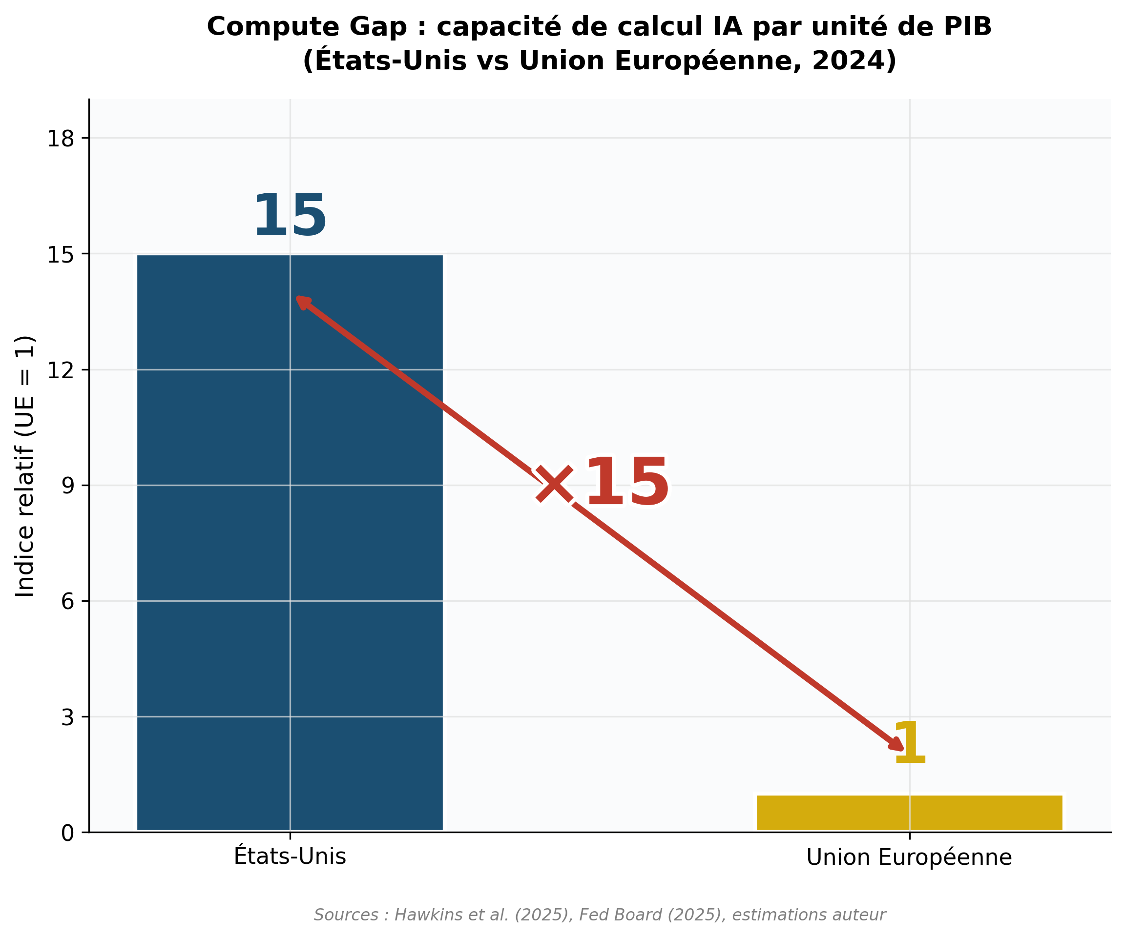

Souveraineté du compute (compute sovereignty)
Nous reprenons la définition proposée par Hawkins, Lehdonvirta et Wu (2025), qui décomposent la souveraineté du compute en trois niveaux : (1) la quantité de compute IA physiquement présente sur le territoire national, (2) la nationalité des entreprises propriétaires des data centers, et (3) la nationalité des fournisseurs d’accélérateurs dont les puces alimentent ces data centers.² Un pays peut avoir une capacité de calcul importante sur son sol tout en étant dépendant d’opérateurs et de fournisseurs de puces étrangers, ce qui limite sa souveraineté réelle. Ce concept est essentiel pour comprendre pourquoi la présence de data centers AWS ou Azure en Europe ne constitue pas, en soi, une forme de souveraineté européenne sur le compute.

Vendor lock-in géopolitique
Nous proposons le concept de vendor lock-in géopolitique pour désigner la dépendance structurelle d’un écosystème économique envers des fournisseurs technologiques étrangers dont l’accès peut être restreint, renchéri ou conditionné par décision politique d’un gouvernement tiers. Ce concept étend la notion classique de vendor lock-in en informatique (coûts de migration entre fournisseurs cloud, par exemple) en y ajoutant une dimension géopolitique : le risque que l’accès à une infrastructure critique soit utilisé comme levier de négociation entre États. L’épisode Starlink-Ukraine de mars 2025, où le contrôle américain d’un système de communication a été perçu comme un instrument de pression, illustre de manière frappante ce type de risque.³

1.3 Cadre théorique
Notre analyse s’ancre dans quatre courants théoriques complémentaires, qui fournissent les outils conceptuels nécessaires pour articuler les dimensions technologique, économique et géopolitique du phénomène étudié.

1.3.1 L’IA comme General Purpose Technology
Le premier ancrage est la théorie des General Purpose Technologies (GPT) formalisée par Bresnahan et Trajtenberg (1995). Une GPT est une technologie caractérisée par trois propriétés : sa pervasivité (elle est utilisée comme input dans de nombreux secteurs en aval), son potentiel inhérent d’amélioration technique, et ses complémentarités d’innovation (la productivité de la R&D dans les secteurs utilisateurs augmente en conséquence de l’amélioration de la GPT).⁴ Le modèle prédit que les GPT génèrent des rendements croissants à l’échelle et que leur diffusion à travers l’économie est source de gains de productivité généralisés. Cependant, Bresnahan et Trajtenberg soulignent également qu’une économie décentralisée peut avoir des difficultés à exploiter pleinement le potentiel d’une GPT, les transactions de marché entre le producteur de la GPT et ses utilisateurs pouvant conduire à une innovation « trop faible, trop tardive ».
Brynjolfsson, Rock et Syverson (2019) ont appliqué ce cadre à l’IA contemporaine, démontrant que l’IA, et en particulier le machine learning, satisfait les trois critères de Bresnahan et Trajtenberg pour être qualifiée de GPT.⁵ Leur modèle de la « J-curve de productivité » explique pourquoi les gains de productivité liés à une GPT peuvent être d’abord invisibles dans les statistiques : les entreprises doivent d’abord investir massivement dans des actifs intangibles (réorganisation, formation, réingénierie des processus) avant de récolter les bénéfices.
Ce cadre est fondamental pour notre analyse car il implique que l’accès précoce et massif au compute IA — c’est-à-dire la capacité d’investir dans la GPT à grande échelle dès les premières phases de déploiement — génère des avantages cumulatifs difficilement réversibles. Les complémentarités d’innovation créent une dynamique de path dependence : les acteurs qui accèdent tôt à un compute abondant développent des modèles supérieurs, captent des données d’usage, génèrent des revenus qu’ils réinvestissent en compute, et creusent ainsi un écart qui se renforce dans le temps. Toute politique restreignant l’accès au compute pour une région donnée a donc des conséquences non linéaires : elle ne se contente pas de retarder l’adoption, elle la compromet structurellement.

1.3.2 Weaponized interdependence et contrôle des réseaux globaux
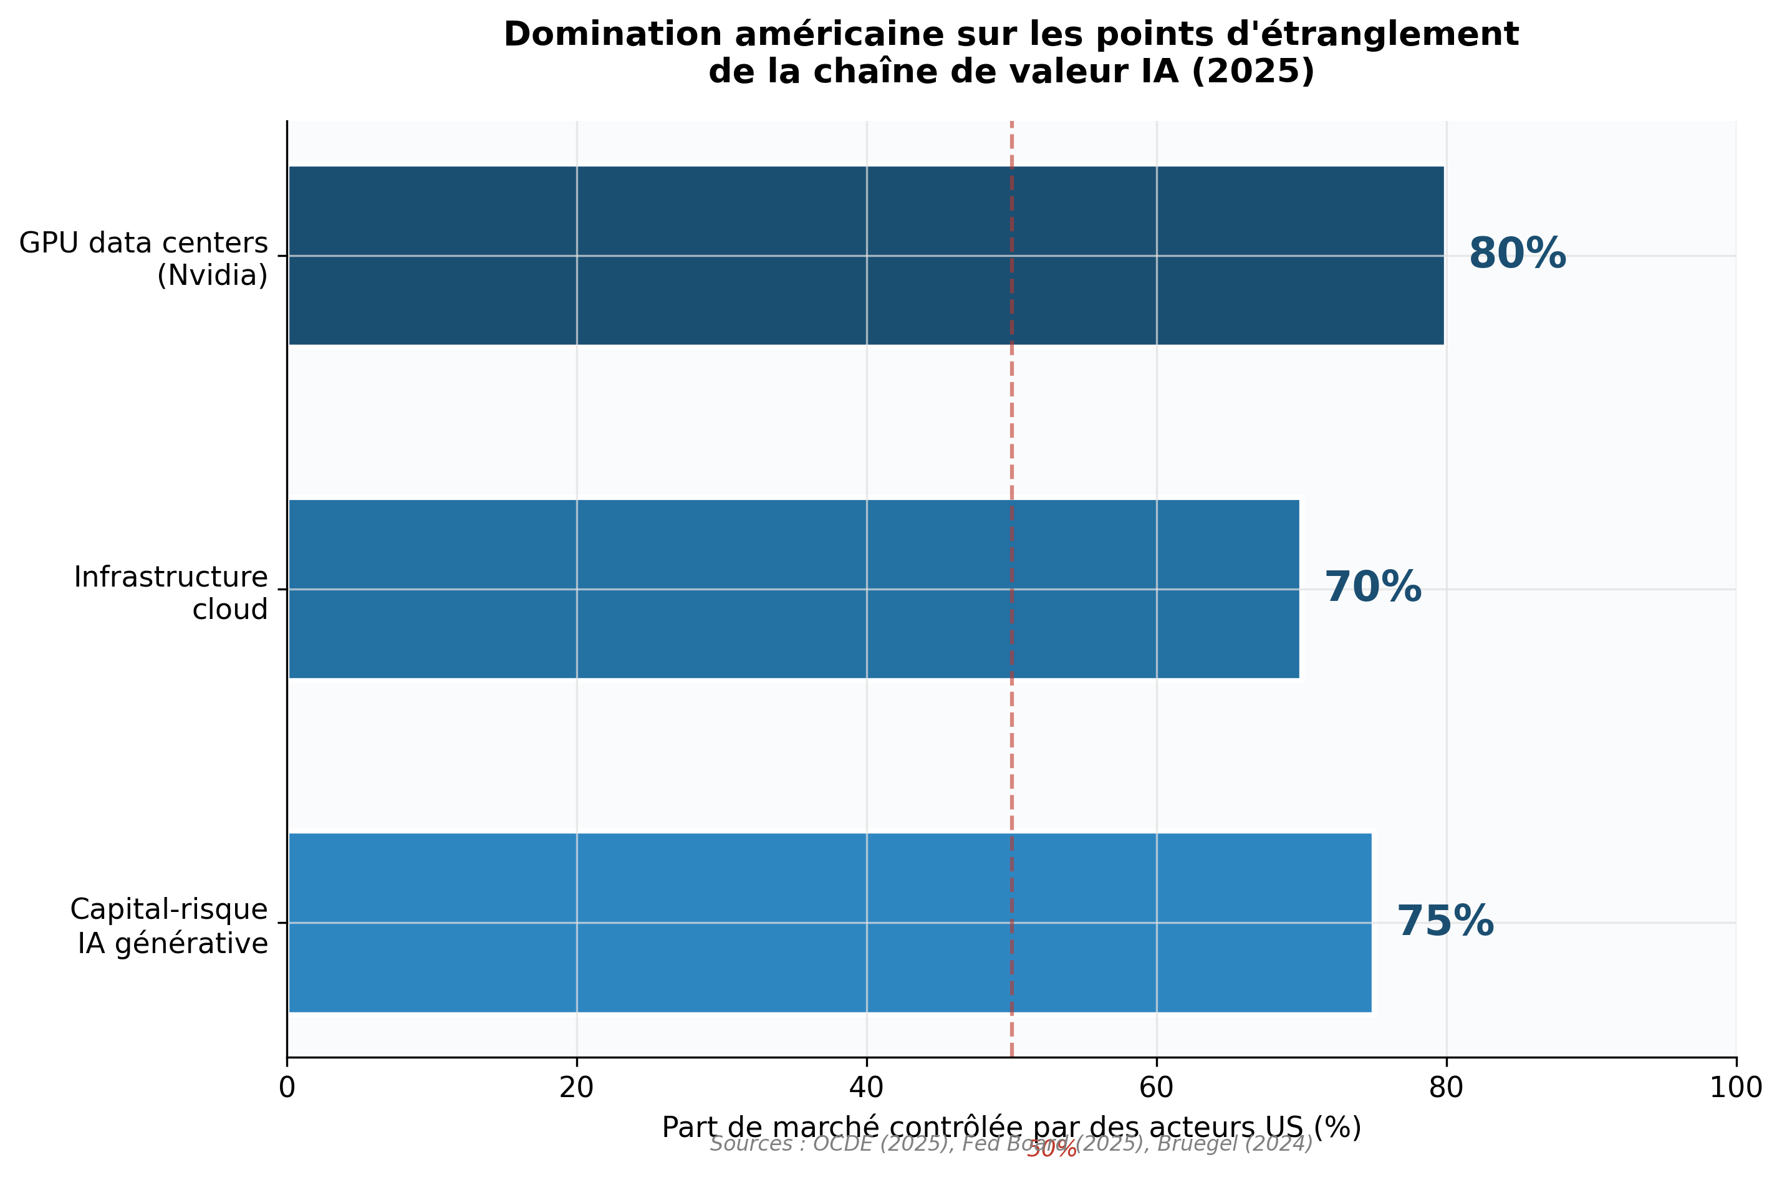
Le deuxième ancrage est la théorie de la weaponized interdependence développée par Farrell et Newman (2019). Ces auteurs démontrent que les réseaux économiques globaux, loin de créer des relations symétriques d’interdépendance mutuelle comme le postulait la théorie libérale classique, tendent à produire des structures asymétriques dans lesquelles certains nœuds (hubs) deviennent bien plus connectés que les autres. Les États qui exercent une juridiction politique sur ces nœuds centraux peuvent les instrumentaliser à des fins coércitives, via deux mécanismes : l’effet panoptique (collecte d’information stratégique) et l’effet de point d’étranglement (chokepoint effect, capacité de couper ou de restreindre les flux).⁶
L’application à la chaîne de valeur de l’IA est d’une pertinence remarquable. Les États-Unis contrôlent plusieurs points d’étranglement critiques : la conception des accélérateurs IA (Nvidia détient plus de 80 % du marché des GPU pour data centers), l’infrastructure cloud (AWS, Azure et Google Cloud représentent environ 70 % du marché mondial), et les modèles de fondation les plus avancés (OpenAI, Anthropic, Google DeepMind). Le contrôle de ces chokepoints permet au gouvernement américain de moduler l’accès mondial au compute IA comme levier géopolitique, exactement de la même manière que le système SWIFT a été utilisé comme levier dans le domaine financier. Farrell et Newman ont eux-mêmes reconnu, dans une mise à jour publiée dans Foreign Affairs en décembre 2025, que les semi-conducteurs et l’IA étaient devenus un terrain d’application majeur de leur théorie, le gouvernement Trump ayant explicitement utilisé les export controls sur les puces IA comme monnaie d’échange dans la négociation avec la Chine.⁷

1.3.3 Économie de la concentration et rentes d’innovation
Le troisième ancrage mobilise la littérature sur la concentration des marchés numériques et les barrières à l’entrée dans l’écosystème IA. Martens (2024), dans un policy brief pour Bruegel, démontre que les coûts d’entraînement des modèles de fondation croissent de manière exponentielle, constituant une barrière d’entrée insurmontable pour la plupart des acteurs.⁸ Il estime qu’une ferme de calcul de l’ordre du trillion de dollars est envisageable à moyen terme, un seuil d’investissement complètement hors de portée des financements publics et de la quasi-totalité des entreprises. Seuls les GAMMAN (Google, Apple, Meta, Microsoft, Amazon, Nvidia) disposent des ressources pour y accéder.
L’OCDE (2025) confirme cette analyse dans son rapport sur la concurrence dans l’infrastructure IA, identifiant des barrières à l’entrée à plusieurs niveaux de la chaîne d’approvisionnement : exigences en capital extrêmement élevées, économies d’échelle massives, coûts de migration entre fournisseurs (switching costs), et absence de standards d’interopérabilité.⁹ Le Federal Reserve Board (octobre 2025), dans une analyse comparative de la compétitivité IA dans les économies avancées, montre que les États-Unis concentrent plus de 75 % de l’investissement mondial en capital-risque dans l’IA générative, et que l’Europe accuse un retard significatif non seulement en investissement mais aussi en adoption par les entreprises, les coûts énergétiques élevés constituant un frein supplémentaire.¹⁰
Cette dynamique de concentration a une conséquence directe pour notre analyse : le protectionnisme technologique américain ne fait pas que limiter l’accès européen au compute, il renforce la position des acteurs dominants qui sont précisément ceux bénéficiant de l’exemption domestique. C’est un double mécanisme d’avantage : réduction des contraintes pour les entreprises US, augmentation des contraintes pour leurs concurrents.

1.3.4 Souveraineté numérique et autonomie stratégique européenne
Le quatrième ancrage mobilise le courant européen de la souveraineté numérique, analysé notamment par Mügge (2024) dans le Journal of European Public Policy. Mügge identifie trois tensions fondamentales dans l’ambition européenne de souveraineté IA : la souveraineté oppose-t-elle l’UE aux autres puissances IA, ou les citoyens aux grandes plateformes ? Vise-t-elle la compétitivité économique ou la protection des droits ? Et à qui profite-t-elle réellement — aux champions européens ou à l’ensemble de l’écosystème ?¹¹ Ces tensions sont précisément celles que le protectionnisme américain exacerbe : en comprimant l’espace de souveraineté technologique européen, il force l’UE à arbitrer entre ces objectifs contradictoires dans un contexte d’urgence.
Hawkins, Lehdonvirta et Wu (2025) apportent une contribution empirique décisive en mesurant la souveraineté du compute à travers l’infrastructure des neuf principaux fournisseurs cloud mondiaux, qui représentent environ 70 % du marché global. Leurs résultats révèlent que le degré de souveraineté varie considérablement selon le niveau d’analyse retenu (territorial, corporate, ou hardware), et que la plupart des pays européens présentent un déficit de souveraineté à au moins deux de ces trois niveaux.¹² McKinsey (décembre 2025) chiffre l’opportunité du sovereign AI européen à 480 milliards d’euros annuels à l’horizon 2030, subordonnés à un scénario de forte souveraineté technologique et de haute adoption de l’IA.¹³

1.4 Revue de littérature ciblée et identification du gap
L’état de la littérature en février 2026 révèle un champ de recherche en constitution rapide, mais encore fortement fragmenté. Nous identifions cinq corpus principaux, chacun couvrant une dimension de notre problématique.

Corpus 1 : Export controls et géopolitique de l’IA
Le Carnegie Endowment for International Peace fournit l’analyse la plus détaillée de la politique américaine d’export controls sur l’IA. Winter-Levy et Phillips-Robins (mai 2025) ont décrit l’AI Diffusion Rule de Biden comme un compromis entre trois objectifs — contrôle, promotion, et levier géopolitique — et analysé les options de remplacement sous Trump.¹⁴ Le CSIS, le Hudson Institute et Pillsbury Law ont documenté les mécanismes juridiques et les évolutions récentes, notamment les tarifs Section 232 de janvier 2026. Contrary Research (novembre 2025) propose une analyse particulièrement riche du dilemme temporel sous-jacent : si l’AGI est à cinq ans, les export controls renforcent la domination américaine ; si elle est à dix ans ou plus, ils accélèrent l’autonomisation technologique chinoise.¹⁵

Corpus 2 : Énergie et infrastructure des data centers
Le rapport spécial Energy and AI de l’IEA (avril 2025) constitue la référence mondiale en matière de projections énergétiques des data centers. Il établit que la consommation électrique mondiale des data centers atteindra 945 TWh en 2030 dans le scénario de base, contre 415 TWh en 2024, avec l’IA comme principal moteur de cette croissance.¹⁶ Aux États-Unis, les data centers consommeront plus d’électricité que l’ensemble de l’industrie énergo-intensive d’ici 2030. En Europe, la croissance sera de +45 TWh (+70 %), avec un risque de retard sur environ 20 % des projets lié aux contraintes de réseau électrique. L’IEA-4E a publié en parallèle une revue critique des modèles d’estimation, soulignant l’ampleur des incertitudes (les projections 2030 varient d’un facteur 40 selon les études).¹⁷
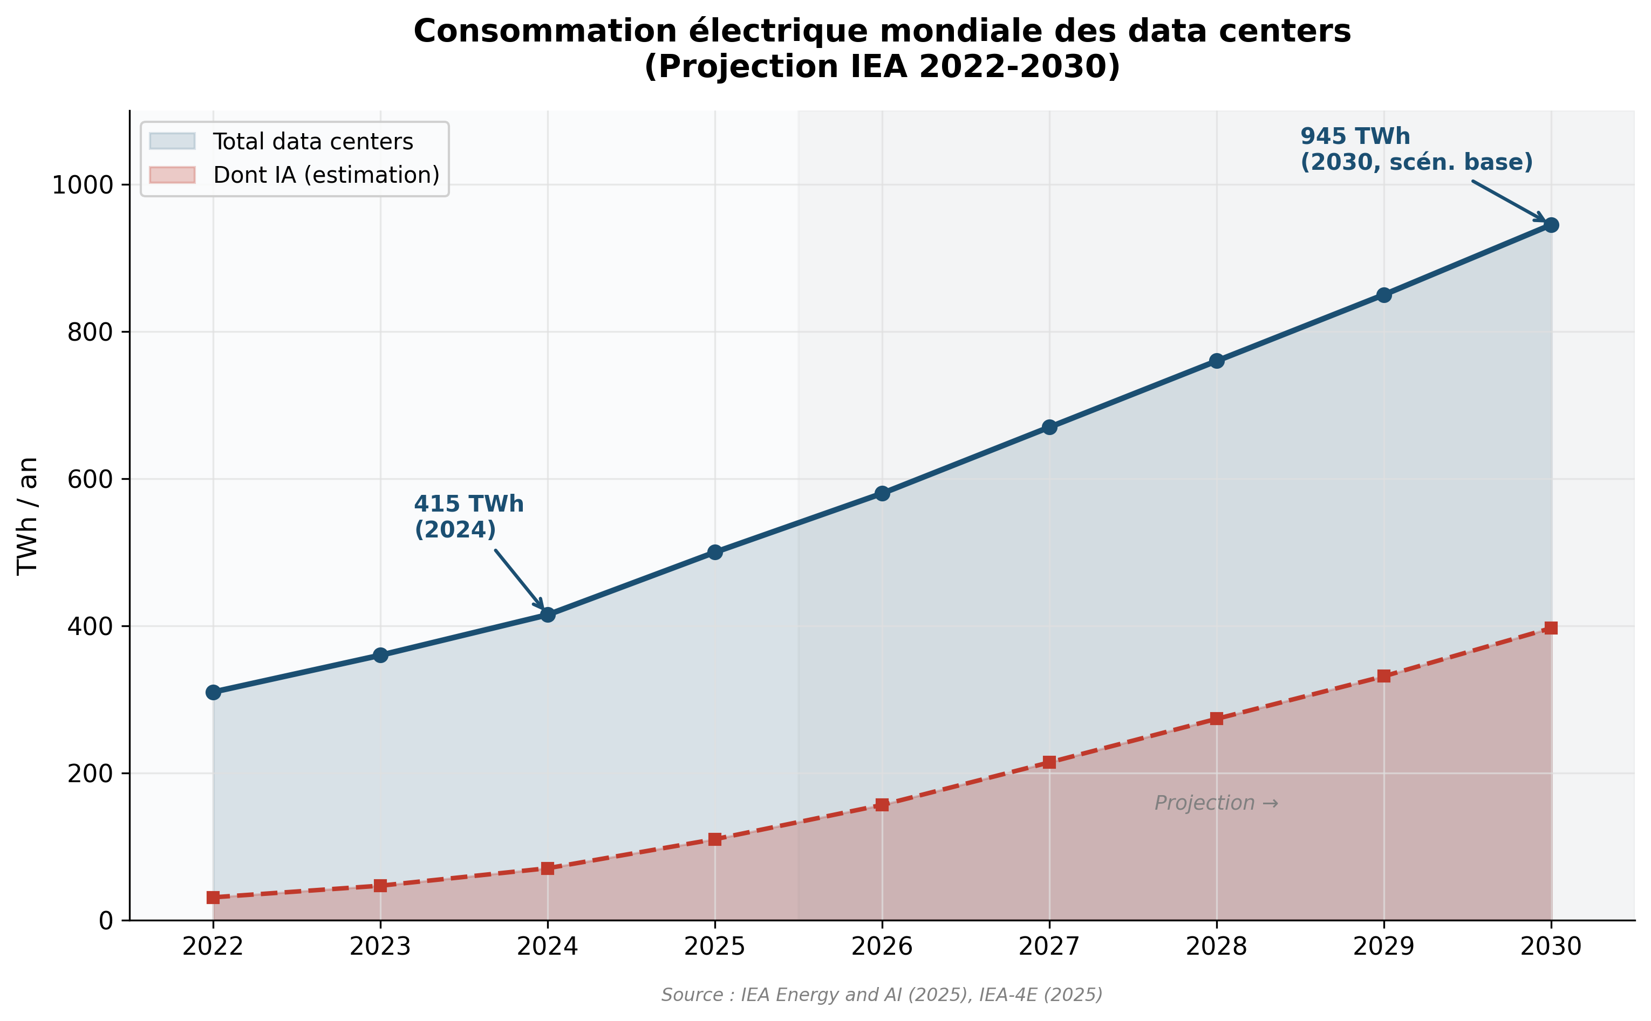

Corpus 3 : Marché des semi-conducteurs
McKinsey (janvier 2026) a révisé significativement à la hausse ses estimations de la taille du marché des semi-conducteurs en intégrant les captive designers (Apple, Amazon, Tesla) et les opérateurs fabless dont la valeur n’apparaît pas dans les statistiques traditionnelles. Leur estimation de base passe de 775 milliards de dollars en 2024 à 1 600 milliards en 2030, soit un CAGR de 13 %.¹⁸ La SIA reporte des ventes record de 627,6 milliards de dollars en 2024, tandis que Deloitte (février 2026) anticipe que les puces IA générative représenteront à elles seules près de la moitié du chiffre d’affaires du secteur en 2026.¹⁹

Corpus 4 : Souveraineté et compétitivité IA européenne
Plusieurs publications récentes documentent le déficit européen.

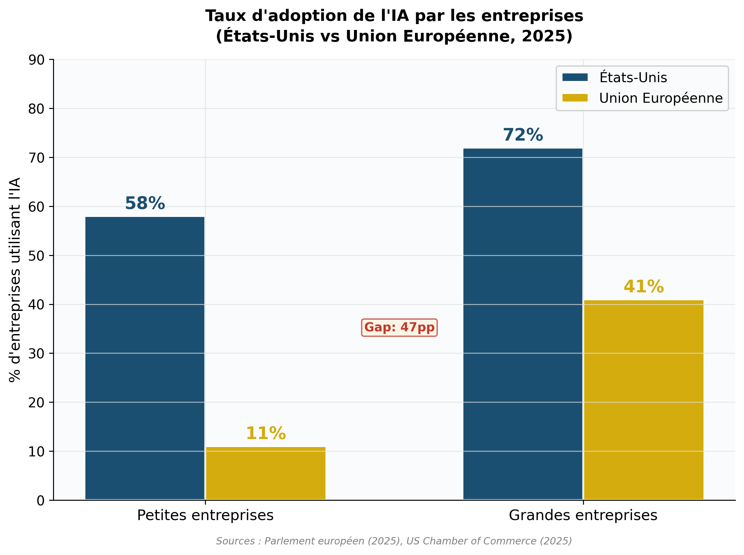
Le Parlement européen (2025) constate que seulement 11 % des petites entreprises européennes utilisent l’IA, contre 58 % des petites entreprises américaines.²⁰ Accenture (novembre 2025) rapporte que 62 % des organisations européennes recherchent des solutions souveraines face à l’incertitude géopolitique, mais que seulement 19 % y voient un avantage compétitif. La majorité (48 %) est motivée par les obligations de conformité réglementaire, ce qui suggère une approche défensive plutôt que stratégique.²¹ Le rapport Draghi (septembre 2024) sur la compétitivité européenne avait déjà identifié le déficit d’investissement numérique comme un facteur structurel du décrochage européen.

Corpus 5 : Barrières concurrentielles et concentration
Bruegel, l’OCDE et la Federal Reserve Board convergent sur le constat d’une concentration croissante de l’écosystème IA autour d’un nombre restreint d’acteurs. Le rapport CERRE (juin 2025) sur la politique de concurrence pour le cloud et l’IA identifie des barrières de migration, des pratiques de crédits cloud susceptibles de créer du lock-in, et une dépendance croissante des petits développeurs IA envers les hyperscalers pour l’accès au compute accéléré.²² La collaboration structurelle entre startups IA et Big Tech — illustrée par l’accord Mistral-Microsoft — témoigne de cette dépendance.

Le gap que cette étude vise à combler
L’examen de ces cinq corpus révèle un espace analytique non couvert : aucune étude ne propose une trajectoire intégrée liant le protectionnisme technologique US à la divergence de compétitivité EU via le triptyque compute-énergie-semi-conducteurs. Les travaux existants traitent chaque dimension isolement — les export controls sans l’énergie, l’énergie sans les semi-conducteurs, les semi-conducteurs sans la productivité. De plus, l’angle spécifique de la robotique IA comme amplificateur de la demande énergétique est quasi absent de la littérature. C’est précisément ce gap que notre étude entend combler, en proposant un cadre analytique unifié et un indicateur original — le Compute-Adjusted Competitiveness Index (CACI) — permettant de mesurer et de projeter cette divergence.

1.5 Structure du rapport
Le rapport est organisé en huit chapitres. Après la présente introduction, le Chapitre II expose la méthodologie retenue, en détaillant l’approche multi-scénarios, les sources de données, la construction du CACI, et les limites méthodologiques. Le Chapitre III établit le diagnostic empirique 2020-2026, couvrant les trajectoires énergétiques, le marché des semi-conducteurs, le compute installé, et la chronologie des export controls. Le Chapitre IV analyse les mécanismes de l’avantage concurrentiel américain. Le Chapitre V présente quatre scénarios 2026-2030 structurés autour de deux axes d’incertitude. Le Chapitre VI décline les conséquences pour la France et l’Europe, différenciées par type d’acteur et par secteur. Le Chapitre VII formule des recommandations stratégiques à trois horizons temporels. Le Chapitre VIII conclut en synthétisant les contributions de l’étude et en identifiant les pistes de recherche future.

Notes
¹ Pillsbury Law (2026), « Trump Admin Targets Advanced AI Semiconductors, Defers Broader Tariffs », 15 janvier 2026. La proclamation Section 232 impose un tarif de 25 % sur les circuits intégrés logiques répondant à des paramètres techniques spécifiques (TTP > 14 000, DRAM bandwidth > 4 500 GB/s), couvrant notamment les Nvidia H200 et AMD MI325X destinés à la réexportation.
² Hawkins, Z.J., Lehdonvirta, V. & Wu, B. (2025), « AI Compute Sovereignty: Infrastructure Control Across Territories, Cloud Providers, and Accelerators », SSRN, juin 2025, https://ssrn.com/abstract=5312977
³ Carnegie Endowment for International Peace (2025), « The EU’s AI Power Play: Between Deregulation and Innovation », mai 2025. Voir également la révélation de mars 2025 sur l’utilisation de Starlink comme levier de pression sur l’Ukraine.
⁴ Bresnahan, T.F. & Trajtenberg, M. (1995), « General Purpose Technologies ‘Engines of Growth’? », Journal of Econometrics, 65(1), pp. 83-108. Les auteurs définissent les GPT par leur pervasivité, leur potentiel d’amélioration inhérent, et leurs complémentarités d’innovation.
⁵ Brynjolfsson, E., Rock, D. & Syverson, C. (2019), « Artificial Intelligence and the Modern Productivity Paradox: A Clash of Expectations and Statistics », in Agrawal, Gans & Goldfarb (eds.), The Economics of Artificial Intelligence, University of Chicago Press, pp. 23-57. Voir également Brynjolfsson, Rock & Syverson (2021), « The Productivity J-Curve », American Economic Journal: Macroeconomics, 13(1), pp. 268-320.
⁶ Farrell, H. & Newman, A.L. (2019), « Weaponized Interdependence: How Global Economic Networks Shape State Coercion », International Security, 44(1), pp. 42-79. doi:10.1162/isec_a_00351
⁷ Farrell, H. & Newman, A.L. (2025), « The Weaponized World Economy: Surviving the New Age of Economic Coercion », Foreign Affairs, décembre 2025. Les auteurs notent que l’administration Trump a utilisé les export controls sur les puces IA comme monnaie d’échange dans la négociation avec la Chine.
⁸ Martens, B. (2024), « Why artificial intelligence is creating fundamental challenges for competition policy », Bruegel Policy Brief 16/2024. Disponible sur https://www.bruegel.org/policy-brief/why-artificial-intelligence-creating-fundamental-challenges-competition-policy
⁹ OCDE (2025), « Competition in Artificial Intelligence Infrastructure », https://www.oecd.org/en/publications/competition-in-artificial-intelligence-infrastructure_623d1874-en.html
¹⁰ Federal Reserve Board (2025), « The State of AI Competition in Advanced Economies », FEDS Notes, 6 octobre 2025. Le rapport établit une corrélation négative significative entre coûts énergétiques et adoption de l’IA au niveau des entreprises européennes.
¹¹ Mügge, D. (2024), « EU AI sovereignty: for whom, to what end, and to whose benefit? », Journal of European Public Policy, 31(8), pp. 2200-2225. doi:10.1080/13501763.2024.2318475
¹² Hawkins, Lehdonvirta & Wu (2025), op. cit.
¹³ McKinsey (2025), « Accelerating Europe’s AI Adoption: The Role of Sovereign AI Capabilities », décembre 2025. L’estimation de 480 Mds€ annuels suppose un scénario de haute souveraineté technologique et haute adoption IA combinées.
¹⁴ Winter-Levy, S. & Phillips-Robins, A. (2025), « The Trump Administration May Be About to Repeal the AI Diffusion Rule. Here’s What It Should Do Next », Carnegie Endowment, 8 mai 2025.
¹⁵ Contrary Research (2025), « Deep Dive: Export Controls and the AI Race », 6 novembre 2025. https://research.contrary.com/report/drawing-geopolitical-boundaries
¹⁶ IEA (2025), « Energy and AI », rapport spécial, 10 avril 2025. https://www.iea.org/reports/energy-and-ai. Le scénario de base projette une croissance de ~15 %/an de la consommation électrique des data centers, les serveurs accélérés (IA) croissant à 30 %/an.
¹⁷ IEA-4E (2025), « Data Centre Energy Use: Critical Review of Models and Results ». Les auteurs estiment une fourchette plausible de 200-400 TWh pour la consommation IA seule des data centers en 2030 (35-50 % du total).
¹⁸ McKinsey (2026), « Hiding in Plain Sight: The Underestimated Size of the Semiconductor Industry », janvier 2026. Le scénario bas est de 1 100 Mds$, le scénario haut de 1 800 Mds$.
¹⁹ Deloitte (2026), « 2026 Semiconductor Industry Outlook », février 2026. SIA (2025), ventes 2024 = 627,6 Mds$ (WSTS). AMD projette un marché adressable total des accélérateurs IA data center de 1 000 Mds$ d’ici 2030.
²⁰ Parlement européen (2025), « Making Europe an AI Continent », EPRS BRI(2025)775923. Chiffres d’adoption : 41 % des grandes entreprises EU utilisent l’IA, vs 11 % des petites. Aux US, 58 % des small businesses selon la US Chamber of Commerce (août 2025).
²¹ Accenture (2025), « Europe Seeking Greater AI Sovereignty », 3 novembre 2025. Enquête auprès de 1 928 organisations dans 28 pays.
²² CERRE / Meyers, Z. (2025), « A Competition Policy for Cloud and AI », Issue Paper, juin 2025. Voir également Bruegel, Carugati, C. (2023), « Competition in generative artificial intelligence foundation models », Working Paper 14/2023.

Licence et Avertissement Ce travail, "America-First-IA", est mis à disposition selon les
termes de la Licence Creative Commons Attribution - Pas d'Utilisation Commerciale - Partage
dans les Mêmes Conditions 4.0 International (CC BY-NC-SA 4.0).
Vous êtes libre de partager et d'adapter le matériel à des fins non commerciales, à condition
de créditer de manière appropriée Fabrice Pizzi (Université Paris Sorbonne) et de diffuser
vos contributions avec la même licence. Ce document est fourni à des fins éducatives et de
recherche uniquement.

